**江苏省仪征中学2024—2025学年度第二学期高二地理学科作业** 1

**4.2 流域内部的协作发展——以尼罗河流域为例**

研制人：秦文俊 审核人：刘永飞

班级：___________姓名：___________学号：____________授课时间：30分钟

**【基础过关】**

**【黄河流域】**

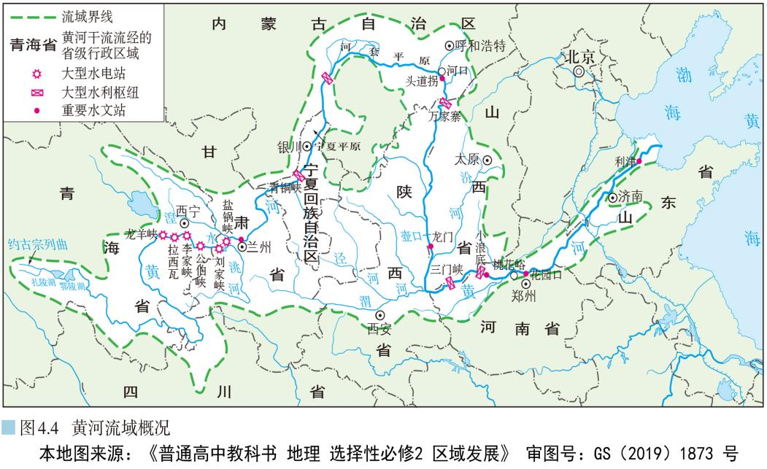黄河是我国第二长河，流经9个省级行政区。**含沙量大，径流量少**，存在着上下游之间**调沙减淤、水量调控**等问题，需要加强流域内的协调发展。

1. 了解黄河概况：

（1）说出黄河源头、入海口、流经省级行政区及上中下游分界点

（2）为什么黄河下游流域面积狭小？

（3）为什么黄河没有成为重要的航运通道？

2. 黄河的调沙减淤

（1）治沙背景

黄河最突出的水文特征是 。中上游： 严重，导致黄河挟带泥沙数量之多，居世界大河首位。下游：流经 ，坡度变 ，流速 ，泥沙沉积使下游河床不断抬高，因此下游的黄河自古以“易淤、易决、易徙”而闻名。黄河沙患的解决，需要流域呢综合协调：侵蚀区需要减少 ；堆积区需要减少 。

【思考】举例说明可以采取哪些具体的治理措施

（2）利用水库对黄河调水调沙是一种有效的工程措施。

①通过修建水库，对河流中的大量泥沙进行拦截，实现河流 淤的目的。

②利用水库蓄水，适当放水，人为制造可控洪峰，对下游河道实施 淤，将下游河道中淤泥的泥沙送入大海。

例如：小浪底水库的调水调沙的过程

汛期到来之前：

①小浪底排清水冲刷下游河床的泥沙，**提高河床容量**；

②小浪底排泥沙到入海口沉积，**提高水库容量**汛期时：

③**控洪**

**【思考】**小浪底工程从2009年竣工到2015年，累计将下游河道中9.66亿吨淤沙送入大海，“地上河”没有再长高，使黄河下游基本保持冲淤平衡。

黄河下游的冲淤平衡，会对黄河入海口地区产生什么影响？

**【能力提升】**

（★）黄河小浪底水利枢纽工程由拦河大坝、泄洪建筑物和引水发电系统组成,是以防洪、减淤为主的综合性工程。水库的汛前调水调沙,指赶在大量降水汇聚成径流到达水库之前放水冲沙,防止泥沙的淤积,也为防洪做好准备。据此完成3～5题。

3.小浪底一年一度的调水调沙时间是（ ）

A.12月中旬至1月初 B.4月中旬至5月初

C.6月中旬至7月初 D.7月中旬至8月初  
4.小浪底调水调沙的主要目的是（ ）

A.增强泄洪能力 B.改善航运条件

C.防止水土流失 D.便于下游梯级开发

5.2000年以来,黄河含沙量锐减,出现变清态势。其主要原因有（ ）

①河流搬运能力增强 ②小浪底水利枢纽工程蓄水拦沙

③下游取水量增加 ④中游生态有所恢复

A.①② B.③④ C.①③ D.②④

6.小浪底调水调沙对下游河道的影响是（ ）  
A.增加泥沙淤积量 B.减少入海泥沙量 C.使河道加宽 D.使河道加深

7. 黄河流域水资源的调配

（1）调配的原因

①人水矛盾突出

黄河是黄河又一突出水文特征。（约是长江流域面积的40%，约是长江年径流量的1/15）

黄河流域人口、城乡较为密集，耕地数量多，**人水矛盾突出**。（径流量仅占全国河川径流量的2%，人口、生产总值、粮食产量均占全国总量的10%左右。）

②下游出现断流

工农业发展和人口迅速增加，黄河流域对水资源的需求量也不断增加。上下游缺少调控用水的措施。

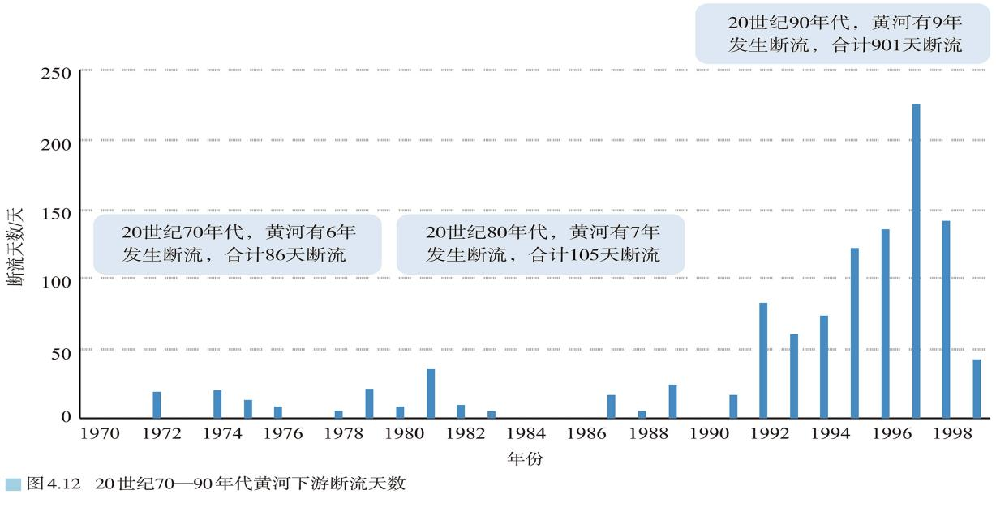图为20世纪70-90年代黄河下游断流天数示意图，读图思考下列问题：

8.从20世纪70年代到90年代，黄河下游断流现象具有什么特征？

9.为什么黄河下游断流现象会越来越严重?

10. 描述黄河下游断流产生的影响

|  |  |
| --- | --- |
| 空间范围 | 主要影响 |
| 主河道 | ①河道 ，降低了 能力，增加了汛期 的风险  ②干涸河道演变为沙带，增加了 的可能性 |
| 河流沿岸 | ①影响工业 与城乡居民生活  ②影响农田的 用水，农田受旱面积增大  ③水环境容量越来越小，加剧了黄河水  ④沿岸大量开采 |
| 河口三角洲  及海域 | ①海岸 ，海水  ②湿地生态系统退化， 减少  ③渤海水域失去重要的饵料来源，影响海洋生物的繁衍生存 |

（2）采取的措施

成立管理机构实施黄河水量统一调度和分配（行政、法律的手段）；

开源—修建水库蓄水；修建引水工程、跨流域调水；海水淡化；适度开采地下水等

节流—发展节水产业；推广节水技术，提高利用率；修建治污工程，治理水污染；

加强宣传教育，提高节水意识

从提高黄河流域水资源利用效率的角度，提出改善水资源利用的建议。

①农业方面：

②工业方面：

③生活方面：

④全流域：

宁夏—内蒙古河段泥沙淤积严重。黄河上游先后建立众多大型水利工程，改变了宁夏—内蒙古河段来水来

沙特点，冲淤量(河段冲淤量是输入沙量与输出沙量的差值)发生变化。据此完成11～12题。

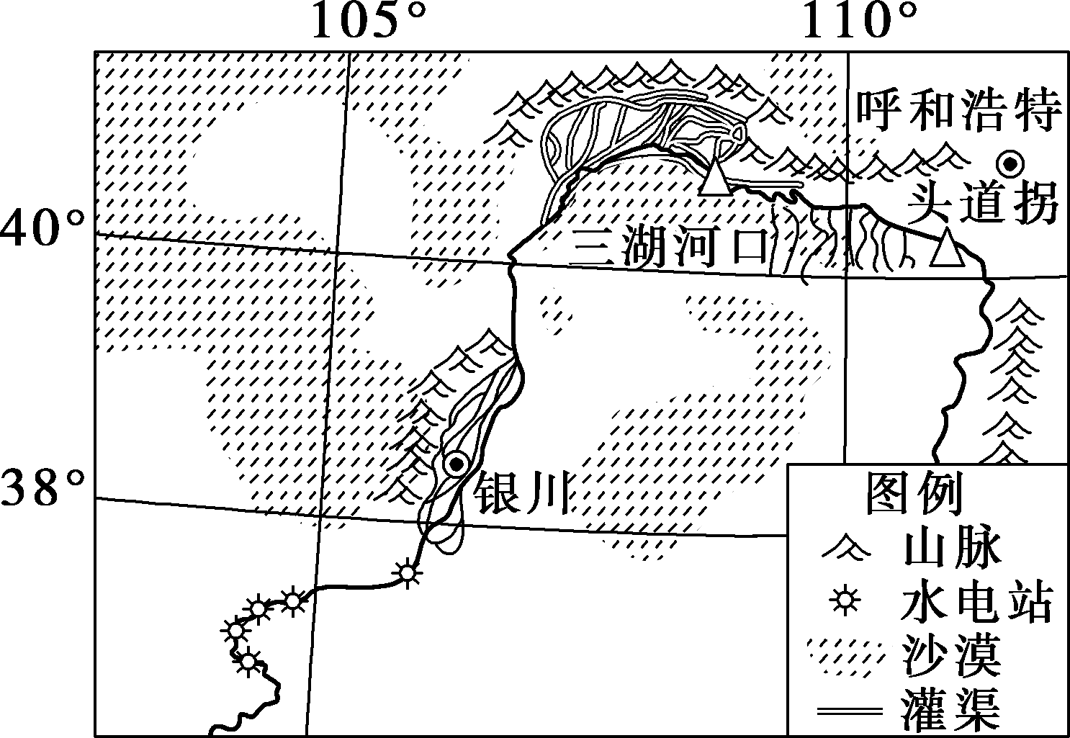

11．黄河上游大型水利工程的运行对宁夏—内蒙古河段水文特征的影响有（ ）

A．流速变慢，航运价值提高 B．流程变短，流域面积缩小

C．含沙量减小，凌汛现象消失 D．汛期流量变小，水位季节变化变小

12．与宁夏段相比，内蒙古三湖河口至头道拐段冲淤量更大，原因有

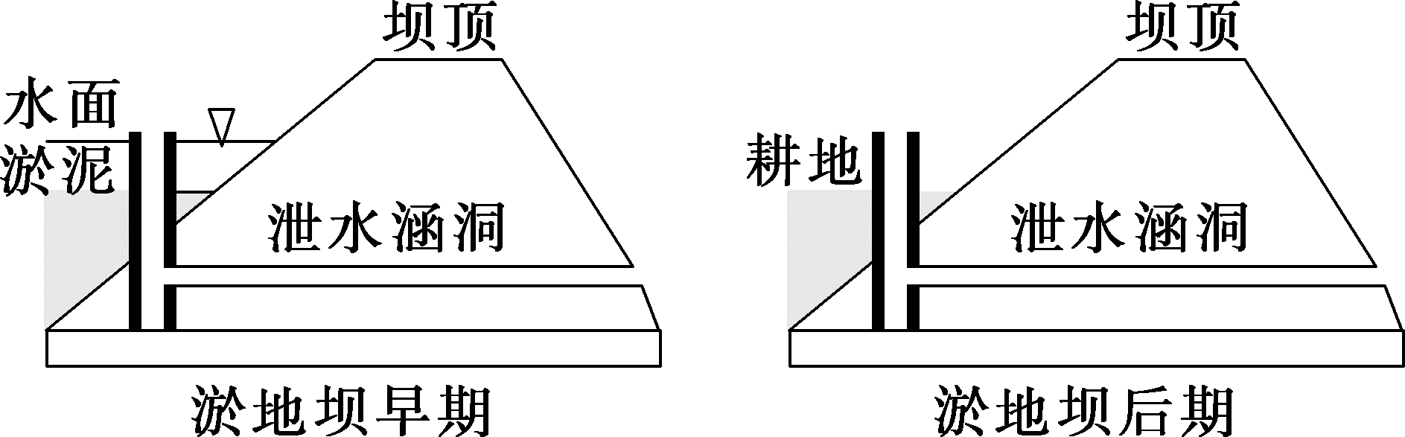①受上游大量取水影响，泥沙输出量少 ②河段落差更小，泥沙输出量少

③河流沿岸汇入支流多，泥沙输入量多 ④风沙入河量大，泥沙输入量多

A．①② B．③④ C．①④ D．②③

淤地坝是黄土高原地区人民在长期水土保持实践中独创的治理水土流失的一种行之有效的工程措施。下图

示意淤地坝结构，完成13～15题。

13．淤地坝的作用是（ ）

A．沿等高线修筑，可以截流蓄水 B．在沟道中修建，用于淤泥造地

C．成品字形排列，利于树木成活 D．在沟道中修建，用于稳定沟坡

14．治黄先治沙，治沙先治水，说明（ ）

A．水土保持利于调沙减淤 B．放水冲沙是解决黄河水害的根本措施

C．要对全流域进行统筹调度 D．黄河含沙量大是水量不足的主要原因

15．淤地坝的影响是（ ）

A．水库发电能力增强 B．河口三角洲面积增速变慢

C．流域生物多样性减少 D．下游地上河进一步抬升

**【补充练习】**

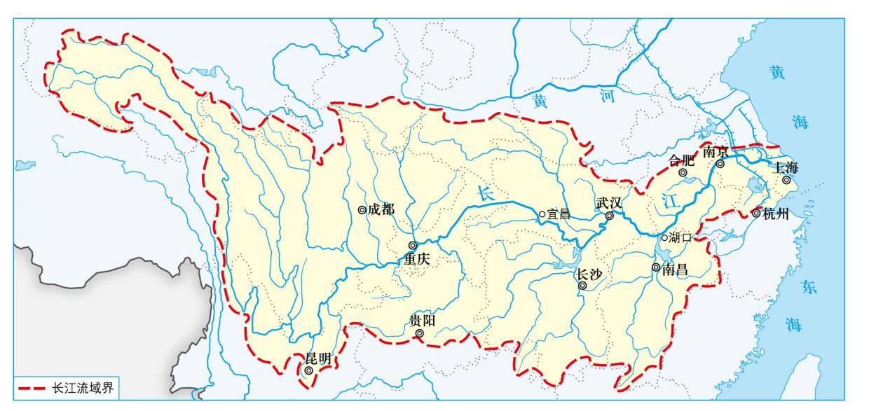【**长江流域】**

1.长江概述：

（1）简述长江的自然地理特征（流向、发源地、注入海洋、流经省份、地形区、河段划分、支流）

（2）描述长江上、中、下游水系及水文特征、开发重点和面临的主要生态环境问题。

|  |  |  |  |  |
| --- | --- | --- | --- | --- |
| 河段 | 起止点 | 水系及水文特征 | 开发重点 | 主要问题 |
| 上游 |  | 落差 、峡谷 、急流 、水能资源 |  |  |
| 中游 |  | 曲流 、支流 、湖泊  、水量较 、流速较 | 灌溉、工业用水、生活用水、 、  、 、南水北调等 |  |
| 下游 |  | 江 水 、流速 、支流 | 灌溉、工业用水、生活用水、 、  、 、南水北调等 |  |

（3）简述长江的人文地理特征

①人口：占我国人口的1/3

②我国的“粮仓”：粮食产量占到全国的一半左右，水稻产量占到全国的七成。主要商品粮基地： 、

、 、 、 。

③ 、 、 、 分别为长江上、中、下游和河口的中心城市。

2. 长江流域的协作开发

开发方针：坚持 优先、 发展，共抓 ，不搞

长江流域的开发建设，需要统筹、协调处理好上游、中游、下游地区的发展关系，河源和上游地区要重视

，中下游地区更要注重 。

（1）长江经济带建设

要重点依托长江三角洲、长江中游、成渝三大城市群，做大 、 、 三大航运中心。

要推进长江中上游腹地开发，促进“两头”开发开放。（上海及中巴、孟中印缅经济走廊）

（2）黄金水道建设

【思考】长江“黄金水道”形成的区位条件有哪些？

（3）水能资源开发

1. 评价某流域是否适宜水能开发或进行梯级开发，需要考虑哪些因素？

|  |  |
| --- | --- |
| 自然 | 水能资源（丰富或贫乏—河流径流量大；河流落差大） |
| 地质（是否有筑坝和修建水库的地点—筑坝选在峡谷，且地质稳定；避开地震多发区、断层、溶洞发育区等 |
| 生态环境—蓄水后对库区生态环境影响；可能诱发滑坡、地震等 |
| 社会  经济 | 市场（当地对电力需求；距主要市场远近—输电） |
| 交通、通信等基础设施；资金；技术、政策等 |
| 库区蓄水会产生移民、淹没耕地、城镇、文物古迹等， |

2. 以我国三峡工程为例，分析水利工程建设产生的影响

|  |  |  |
| --- | --- | --- |
| 社会  经济 | 有利——产生防洪、发电、航运、灌溉、旅游、养殖等综合经济效益 | |
| 不利——库区大量蓄水会产生移民、淹没耕地、城镇与文物古迹等；投资巨大等 | |
| 生态  环境 | 气候 | 调节库区气候，如温差减小、湿度增大 |
| 水文 | 库区及上游水流减缓不利于污染物的扩散，水的自净能力下降等 |
| 库区下游河流流量季节变化减小，干旱、洪涝减少；含沙量减小、改善水质； |
| 土壤 | 库区下游沿岸平原失去了洪水泛滥带来的天然肥料，土地肥力下降 |
| 地貌 | 河口三角洲增长变缓、盐渍化加重；海岸遭到侵蚀而后退 |
| 生物 | 大坝可能会阻断某些鱼类的迁移和产卵，生物多样性减少 |
| 入海营养物质减少，河口的渔业资源较少； |
| 自然  灾害 | 改变库区原有的生态环境；库区大量蓄水会诱发地震等灾害； |
| 库区下游河流流量季节变化减小，干旱、洪涝减少 |

3. 长江流域的环境保护

（1）长江流域环境问题

水资源局部污染严重、洪涝灾害频发、水资源供需矛盾、水生态环境恶化、生物多样性减少等

（2）长江流域保护措施

①严格管控流域内的各种排污口，开展污染源综合整治；

②重点保护好洞庭湖、鄱阳湖、巢湖、太湖和三峡水库、丹江口水库等重要湖泊水库。

③加快形成生态环境联防联治，流域管理统筹协调的区域协调发展新机制。（建立负面清单管理制度；加强环境污染联防联控；建立长江生态保护补偿机制；开展生态文明先行示范区建设）

【总结归纳】**流域内水资源协作开发的措施**

（1）工程措施

①修建水库，缓解季节性用水不足；

②修建引水工程，跨流域调水，解决水资源空间分布不均；

③修建治污工程，治理水污染，提高利用率；

（2）非工程措施：

①成立统一的管理机构，科学合理地进行水资源的统筹规划分配；

②完善水资源管理制度，保护水资源，改善水环境；

③增强节水意识；

④推广节水技术，发展节水农业，提高水资源利用；

⑤发展治污技术，提高水资源污染的治理水平；

⑥发展循环经济，促使水资源循环利用。

16.阅读材料，回答下列问题：

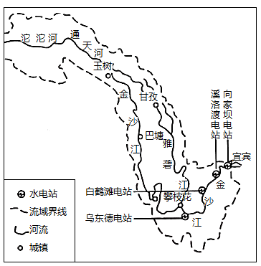金沙江地处青藏高原、云贵高原和四川盆地西部边缘，流域面积47.32万km2，约占长江流域总面积的26%，多年平均输沙量2.5亿吨。金沙江流域是世界上水电站建设最密集的地区之一。2021年6月28日，白鹤滩水电站首批机组正式投产发电，该水电站是当今世界在建规模最大、综合技术难度最高的水电工程，正常蓄水位825，总装机容量达1600万千瓦，仅次于三峡水电站。图为金沙江流域部分水电站分布。

（1）说明金沙江输沙量多的原因。

（2）白鹤滩水电站是当今世界在建综合技术难度最高的水电工程，分析原因。

（3）简析白鹤滩水电站开发的不利市场条件。